Hintergrundinformation
Die Bedeutung des Darmmikrobioms und der Darmbarriere
Mit den bisher geschätzten circa 10¹⁴ Bakterien bei Erwachsenen bildet die Darmmikrobiota eine komplexe ökologische Einheit mit hoher metabolischer Aktivität. Damit übertrifft sie zahlenmäßig die circa 10¹³ körpereigenen Zellen um das Zehnfache. Der Zustand der Darmmikrobiota und der Darmbarriere wirkt sich nicht nur auf alle Verdauungsfunktionen aus, sondern spielt auch bei der Immunabwehr bzw. der Entstehung diverser Erkrankungen eine wichtige Rolle. Probiotische Arzneimittel wie Mutaflor® dienen sowohl der Prophylaxe als auch der Therapie darmassoziierter Erkrankungen.
Bis zum Zeitpunkt der Geburt gilt der Darm als nahezu steril. Die bakterielle Besiedlung beginnt mit der Geburt. Ob sich initial physiologische oder pathogene Keime ansiedeln, hängt u. a. vom Vaginal- und Darmmikrobiom der Mutter und von den Umgebungskeimen bei der Geburt (z. B. Klinikmilieu) ab.¹ Escherichia coli (E. coli) ist der typische Erstbesiedler des menschlichen Darms.^{2–4} Durch seine Stoffwechselaktivität und den Verbrauch von Sauerstoff kommt es zu einem Absinken des nachgeburtlich noch hohen Sauerstoffgehalts im Colon und es entstehen anaerobe Bedingungen. Erst jetzt erfolgt die weitere Besiedlung des Intestinaltrakts durch streng anaerob wachsende Keime (z. B. Bacteroides oder Bifidobakterien).
E. coli kann sowohl unter aeroben als auch unter anaeroben Bedingungen wachsen, somit übernimmt das Bakterium eine Wegbereiterfunktion bei der stufenweisen Besiedlung des Neugeborenendarms (Abb. 1).⁵ Physiologische Coli-Bakterien siedeln sich bevorzugt in dem der Dickdarmschleimhaut aufliegenden Darmschleim (Mucinschicht) an. Dort bilden sie eine mikrobielle Barriere gegen Fremdkeime und „trainieren“ durch ihre ausgeprägte immunogene Potenz das darmassoziierte Immunsystem.
Funktionen der Darmmikrobiota
Die intestinale Mikroflora unterstützt den menschlichen Organismus durch metabolische, trophische, immunologische und protektive Funktionen.^{6, 7} Sie steuert die Zellproliferation und -differenzierung des Darmepithels und fördert die Entwicklung und Homöostase des Immunsystems.
Die Darmmikrobiota schützt vor Infektionen durch pathogene Keime und spielt zeitlebens eine wichtige Rolle für die Aufrechterhaltung der immunologischen Toleranz. Die von der Darmmikrobiota gebildeten kurzkettigen Carbonsäuren (in erster Linie Essig-, Propion- und Buttersäure) dienen der Ernährung der Dickdarmepithelzellen (Abb. 2).
Die Bedeutung der physiologischen Darmmikrobiota wird besonders bei Störungen des mikroökologischen Gleichgewichts deutlich:
- bei der Entwicklung eines postinfektiösen Reizdarm-Syndroms,
- bei der Auslösung und Unterhaltung chronisch entzündlicher Darmerkrankungen und damit zusammenhängenden extraintestinalen Manifestationen,
- beim Metabolischen Syndrom,
- bei der Entstehung der Antibiotika-assoziierten/pseudomembranösen Colitis,
- bei der bakteriellen Überwucherung des Dünndarms,
- bei einer Störung der Darmbarriere.
Diskutiert werden auch Zusammenhänge zwischen der Darmmikrobiota und extraintestinalen Erkrankungen wie Harnwegsinfekten, Allergien, Nahrungsmittelunverträglichkeiten und Gelenkerkrankungen.^{6, 8}
Die Rolle einer gesunden Darmbarriere
Eine gesunde Darmbarriere stellt sicher, dass Nährstoffe und Flüssigkeit im notwendigen Maße aufgenommen werden, hält die Immuntoleranz aufrecht, was vor Allergien schützt, dient aber zugleich auch der Infektionsabwehr (darmassoziiertes Immunsystem). Vier Faktoren sind beim Aufbau und Erhalt einer gesunden Darmbarriere unabdingbar:
- ausreichende Mucinschicht,
- funktionierendes Darmepithel,
- intakte Darmmikrobiota,
- aktives Immunsystem.
Die Darmbarriere kann durch Infektionen, verschiedene Erkrankungen, aber auch Medikamente (z. B. Antibiotika, ASS) und Genussmittel (z. B. Alkohol, Koffein) geschädigt werden, wobei einer oder mehrere der genannten vier Schutzfaktoren angegriffen werden. Der Einsatz von Antibiotika schädigt beispielsweise die gesunde Darmmikrobiota und erhöht die Permeabilität der Darmwand.
Diese wird im gesunden Zustand durch die aufliegende ausreichend dicke Schleimschicht geschützt, und die Zwischenräume zwischen den Epithelzellen werden durch Desmosomen und Tight Junctions abgedichtet. Wird die Mucinschicht zu dünn und/oder werden die Tight Junctions undicht (Leaky Gut), können großmolekulare Antigene und sogar ganze Mikroorganismen aus dem Gastrointestinaltrakt in die Darmschleimhaut und damit in den Körper gelangen, was als pathophysiologischer Mechanismus bei diversen Erkrankungen diskutiert wird (z. B. Colitis ulcerosa).

Mutaflor®: Ein Bakterium wird zum Arzneimittel
Die Entdeckung und Entwicklung von Mutaflor® geht auf den Freiburger Professor Alfred Nissle (1874–1965) zurück. Während des Ersten Weltkrieges isolierte er auf der Suche nach E. coli-Bakterien mit antagonistischer Wirkung gegen darmpathogene Keime einen speziellen E. coli-Stamm aus dem Stuhl eines Kriegsteilnehmers. Dieser war während des Balkan-Feldzugs im Gegensatz zu den meisten seiner Kameraden vollkommen darmgesund geblieben und weder an Ruhr noch an Typhus, Paratyphus oder anderen Enteritiden erkrankt.
Um Mutaflor® herzustellen, werden die EcN-Bakterien heute mit modernster Verfahrenstechnik im Fermenter kultiviert und anschließend schonend lyophilisiert. So sind sie bei kühler Lagerung mehrere Monate als Lebendkeime haltbar.

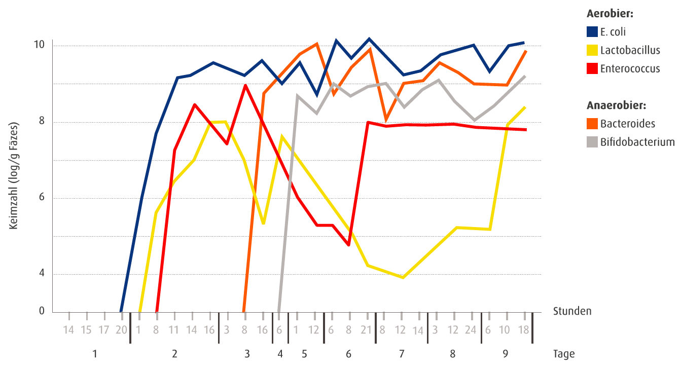
Abbildungen:

Abb. 1: Stufenweise mikrobielle Besiedlung des Neugeborenendarms durch aerobe und anaerobe Bakterien⁵

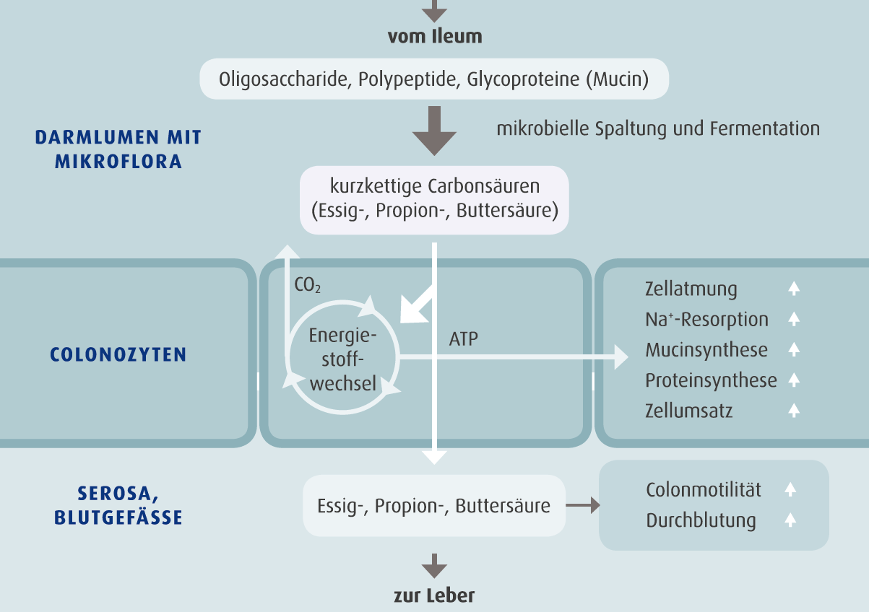

Abb. 2: Ernährung der Colonozyten durch kurzkettige Carbonsäuren
Literatur:
- Schröder H. Entwicklung der aeroben Darmflora bei Neugeborenen nach Kolonisierung mit dem E. coli-Stamm Nissle 1917. Der Kinderarzt 1992; 23(10): 1619–1625.
- Escherich T. Die Darmbakterien des Neugeborenen und Säuglings. Fortschr Med 1885; 3:515–522, 547–554.
- Escherich T. Die Darmbakterien des Säuglings und ihre Beziehung zur Physiologie der Verdauung. Stuttgart: Verlag Ferdinand Enke, 1886.
- Sonnenborn U, Stobernack HP, Proppert Y. Die Entwicklung der aeroben Darmflora bei Neugeborenen. Fortschr Med 1990; 108:420–424.
- Hoogkamp-Korstanje JA et al. Composition and ecology of the human intestinal flora. Antonie Van Leeuwenhoek 1979; 45: 35–40.
- Schulze J et al. Probiotika – Mikroökologie, Mikrobiologie, Qualität, Sicherheit und gesundheitliche Effekte. Hippokrates, Stuttgart, ISBN 978-3-8304-5356-7, 2008.
- Bischoff SC. (Hrsg). Probiotika, Präbiotika und Synbiotika. Georg Thieme Verlag, Stuttgart, ISBN 978-3-13-144891-0, 2009.
- Rasche C et al. Differential immunomodulating effects of inactivated probiotic bacteria on the allergic immune response. Acta Derm Venereol 2007; 87: 305–311.

